Optimización y Toma de Decisiones en Entornos Estocásticos Mediante Aprendizaje por Refuerzo (Q-Learning Tabular en FrozenLake-v1)
Oscar
Facultad de Ingeniería y Ciencias Básicas
Programa Académico de Inteligencia Artificial y Aprendizaje Profundo
Módulo: Aprendizaje por Refuerzo (Reinforcement Learning)
Docente Asignado
Octubre de 2026

Resumen
El Aprendizaje por Refuerzo (Reinforcement Learning, RL) constituye un paradigma computacional orientado a la resolución de problemas de toma secuencial de decisiones bajo incertidumbre, donde un agente aprende a maximizar una señal de recompensa numérica acumulada a través de la interacción directa con un entorno dinámico. El presente informe técnico y experimental expone el desarrollo, implementación y evaluación empírica de un agente basado en el algoritmo Q-Learning tabular aplicado al entorno estocástico FrozenLake-v1 de la biblioteca Gymnasium. Se analiza el impacto de la estocasticidad en la dinámica de transición de estados (is_slippery=True), el balance óptimo entre exploración y explotación mediante una estrategia épsilon-greedy con decaimiento exponencial, y la convergencia de la función de valor de acción Q(s, a) regida por las ecuaciones de optimalidad de Bellman. A través de un régimen de entrenamiento exhaustivo de 10,000 episodios, el agente demostró una transición sólida desde una exploración aleatoria inicial (ε = 1.0) hacia una política de explotación altamente efectiva, alcanzando una tasa de éxito del 59.40% en la evaluación determinista de 1,000 episodios, cifra alineada con los límites teóricos del problema ante recompensas dispersas y resbalamiento estocástico. Se documenta la formulación matemática subyacente, la arquitectura del software desarrollado y el análisis detallado de la matriz de valor y política resultante.
Palabras clave: Aprendizaje por Refuerzo, Q-Learning Tabular, Procesos de Decisión de Markov, FrozenLake, Dilema Exploración-Explotación, Ecuación de Bellman, Recompensas Dispersas.
1. Introducción y Fundamentos Conceptuales de Reinforcement Learning
A diferencia del aprendizaje supervisado, el cual requiere etiquetas maestras generadas por expertos, y del aprendizaje no supervisado, enfocado en descubrir patrones estructurales latentes en datos no etiquetados, el Aprendizaje por Refuerzo (RL) se fundamenta en el aprendizaje activo basado en objetivos mediante prueba y error (Sutton & Barto, 2018). En este paradigma, un agente aprende de manera autónoma qué acciones ejecutar para maximizar una medida escalar de desempeño a lo largo del tiempo, conocida como recompensa acumulada o retorno.
Formalmente, el sistema de aprendizaje se modela como un Proceso de Decisión de Markov (MDP), definido como una tupla matemática (S, A, P, R, γ), donde:
- Espacio de Estados (S): Conjunto de todas las situaciones o configuraciones válidas que el entorno puede manifestar en un instante de tiempo t determinado (St ∈ S).
- Espacio de Acciones (A): Conjunto de decisiones o movimientos que el agente tiene permitido ejecutar en un estado dado (At ∈ A).
- Función de Probabilidad de Transición (P): Modela la dinámica del entorno mediante la probabilidad condicional P(s' | s, a) = P(St+1 = s' | St = s, At = a). Si el entorno es determinista, la acción elegida determina inequívocamente el estado sucesor; si es estocástico, el agente experimenta incertidumbre de transición.
- Función de Recompensa (R): Señal numérica inmediata Rt+1 = R(s, a, s') que el entorno emite hacia el agente como retroalimentación tras haber ejecutado la acción a en el estado s y transicionado a s'.
- Factor de Descuento (γ): Parámetro real acotado en el intervalo [0, 1) que pondera la relevancia relativa de las recompensas futuras con respecto a las recompensas inmediatas. Cuando γ se aproxima a 0, el agente actúa de forma miope priorizando únicamente el beneficio inmediato; cuando γ se aproxima a 1, el agente se vuelve previsor y prioriza retornos a largo plazo.
La propiedad fundamental de Markov postula que la distribución de probabilidad del estado futuro St+1 y de la recompensa inmediata Rt+1 depende única y exclusivamente del estado actual St y de la acción ejecutada At, siendo completamente independiente de la trayectoria histórica previa. Esto permite caracterizar completamente la evolución del sistema sin necesidad de almacenar estados pasados.
2. Formulación Matemática de Q-Learning y Ecuaciones de Bellman
El objetivo supremo de un agente de RL consiste en hallar una política óptima π*(a|s), la cual asigna a cada estado la acción que maximiza el retorno esperado descontado Gt, formalizado como la serie infinita:
Gt = ∑_{k=0}^∞ γ^k · R_{t+k+1}

2.1. Funciones de Valor y Ecuación de Optimalidad de Bellman
Para evaluar la conveniencia de los estados y acciones, se introducen dos funciones matemáticas esenciales: la Función Valor de Estado V^π(s), que cuantifica el retorno esperado partiendo del estado s bajo la política π, y la Función Acción-Valor Q^π(s, a), que determina el retorno esperado al tomar la acción a en el estado s y posteriormente continuar rigiéndose por la política π. La relación fundamental entre ambas bajo la política óptima se expresa mediante la ecuación de optimalidad de Bellman (Bellman, 1957; Sutton & Barto, 2018):
Q*(s, a) = E [ R_{t+1} + γ · max_{a'} Q*(S_{t+1}, a') | S_t = s, A_t = a ]

2.2. Regla de Actualización de Q-Learning (Diferencia Temporal TD(0))
Q-Learning, propuesto originalmente por Watkins y Dayan (1992), es un algoritmo de aprendizaje por diferencia temporal (Temporal Difference, TD) de tipo libre de modelo (model-free) y fuera de política (off-policy). 'Libre de modelo' implica que el agente no requiere conocer explícitamente las probabilidades de transición P(s'|s, a) ni la función analítica de recompensas del entorno, sino que aprende directamente de la experiencia empírica muestreada. Por su parte, 'fuera de política' significa que el agente actualiza sus estimaciones de valor hacia la política óptima independientemente de la política de exploración que esté ejecutando para interactuar con el entorno.
Cada vez que el agente se encuentra en el estado s, ejecuta la acción a, percibe una recompensa inmediata r y transiciona al estado sucesor s', el valor correspondiente en la matriz Q se actualiza mediante la siguiente ecuación:
Q(s, a) ← Q(s, a) + α · [ r + γ · max_{a'} Q(s', a') - Q(s, a) ]

En esta expresión, la cantidad entre corchetes se denomina Error de Diferencia Temporal (TD Error, denotado por δt):
δ_t = r + γ · max_{a'} Q(s', a') - Q(s, a)

El término r + γ · max_{a'} Q(s', a') representa el objetivo de diferencia temporal (TD Target), mientras que α ∈ (0, 1] corresponde a la tasa de aprendizaje (learning rate), la cual determina en qué proporción las nuevas evidencias empíricas corrigen la estimación previa almacenada en la tabla Q.
3. El Dilema de Exploración vs. Explotación
Uno de los desafíos epistemológicos y operativos más trascendentales en el Aprendizaje por Refuerzo radica en el balance óptimo entre exploración (probar acciones desconocidas para descubrir sus consecuencias y recompensas potenciales) y explotación (seleccionar la mejor acción conocida hasta el momento según los valores acumulados en la tabla Q). Si el agente se limita exclusivamente a explotar desde el inicio, corre un riesgo inminente de quedar atrapado en óptimos locales y políticas subóptimas; por el contrario, si explora indefinidamente, su rendimiento en la tarea será ineficiente y errático.
Para gobernar este dilema de manera controlada, se implementó en la práctica una estrategia Épsilon-Greedy (ε-Greedy) con decaimiento exponencial. Bajo esta política estocástica, en cada paso de tiempo t, el agente toma una decisión gobernada por la siguiente regla de probabilidad:
a_t = { acción aleatoria uniforme a ∈ A con probabilidad ε
argmax_a Q(s, a) con probabilidad 1 - ε }

Para garantizar una transición suave desde una exploración agresiva inicial hacia un régimen de explotación consolidado, el valor de épsilon se reduce de forma multiplicativa al concluir cada episodio según la fórmula:
ε_{k+1} = max( ε_{min}, ε_k · δ_{decay} )

Donde ε_0 = 1.0 representa la tasa inicial de exploración (100% de movimientos aleatorios), δ_decay = 0.9995 corresponde al factor de decaimiento multiplicativo por episodio, y ε_min = 0.01 es el umbral mínimo que preserva un nivel residual de plasticidad adaptativa ante perturbaciones.
4. Metodología y Configuración Experimental
La práctica orientada se desarrolló en el entorno estándar de investigación Gymnasium (anteriormente OpenAI Gym), específicamente sobre el entorno FrozenLake-v1. El escenario consiste en una cuadrícula de 4x4 celdas que representa un lago congelado. El agente debe desplazarse desde la celda de inicio S (estado 0) hasta la celda de meta G (estado 15) evitando caer en agujeros en el hielo H (estados 5, 7, 11 y 12), transitando a través de celdas seguras de hielo F.
Figura 1
Representación del Espacio de Estados y Topología de Celdas en FrozenLake 4x4
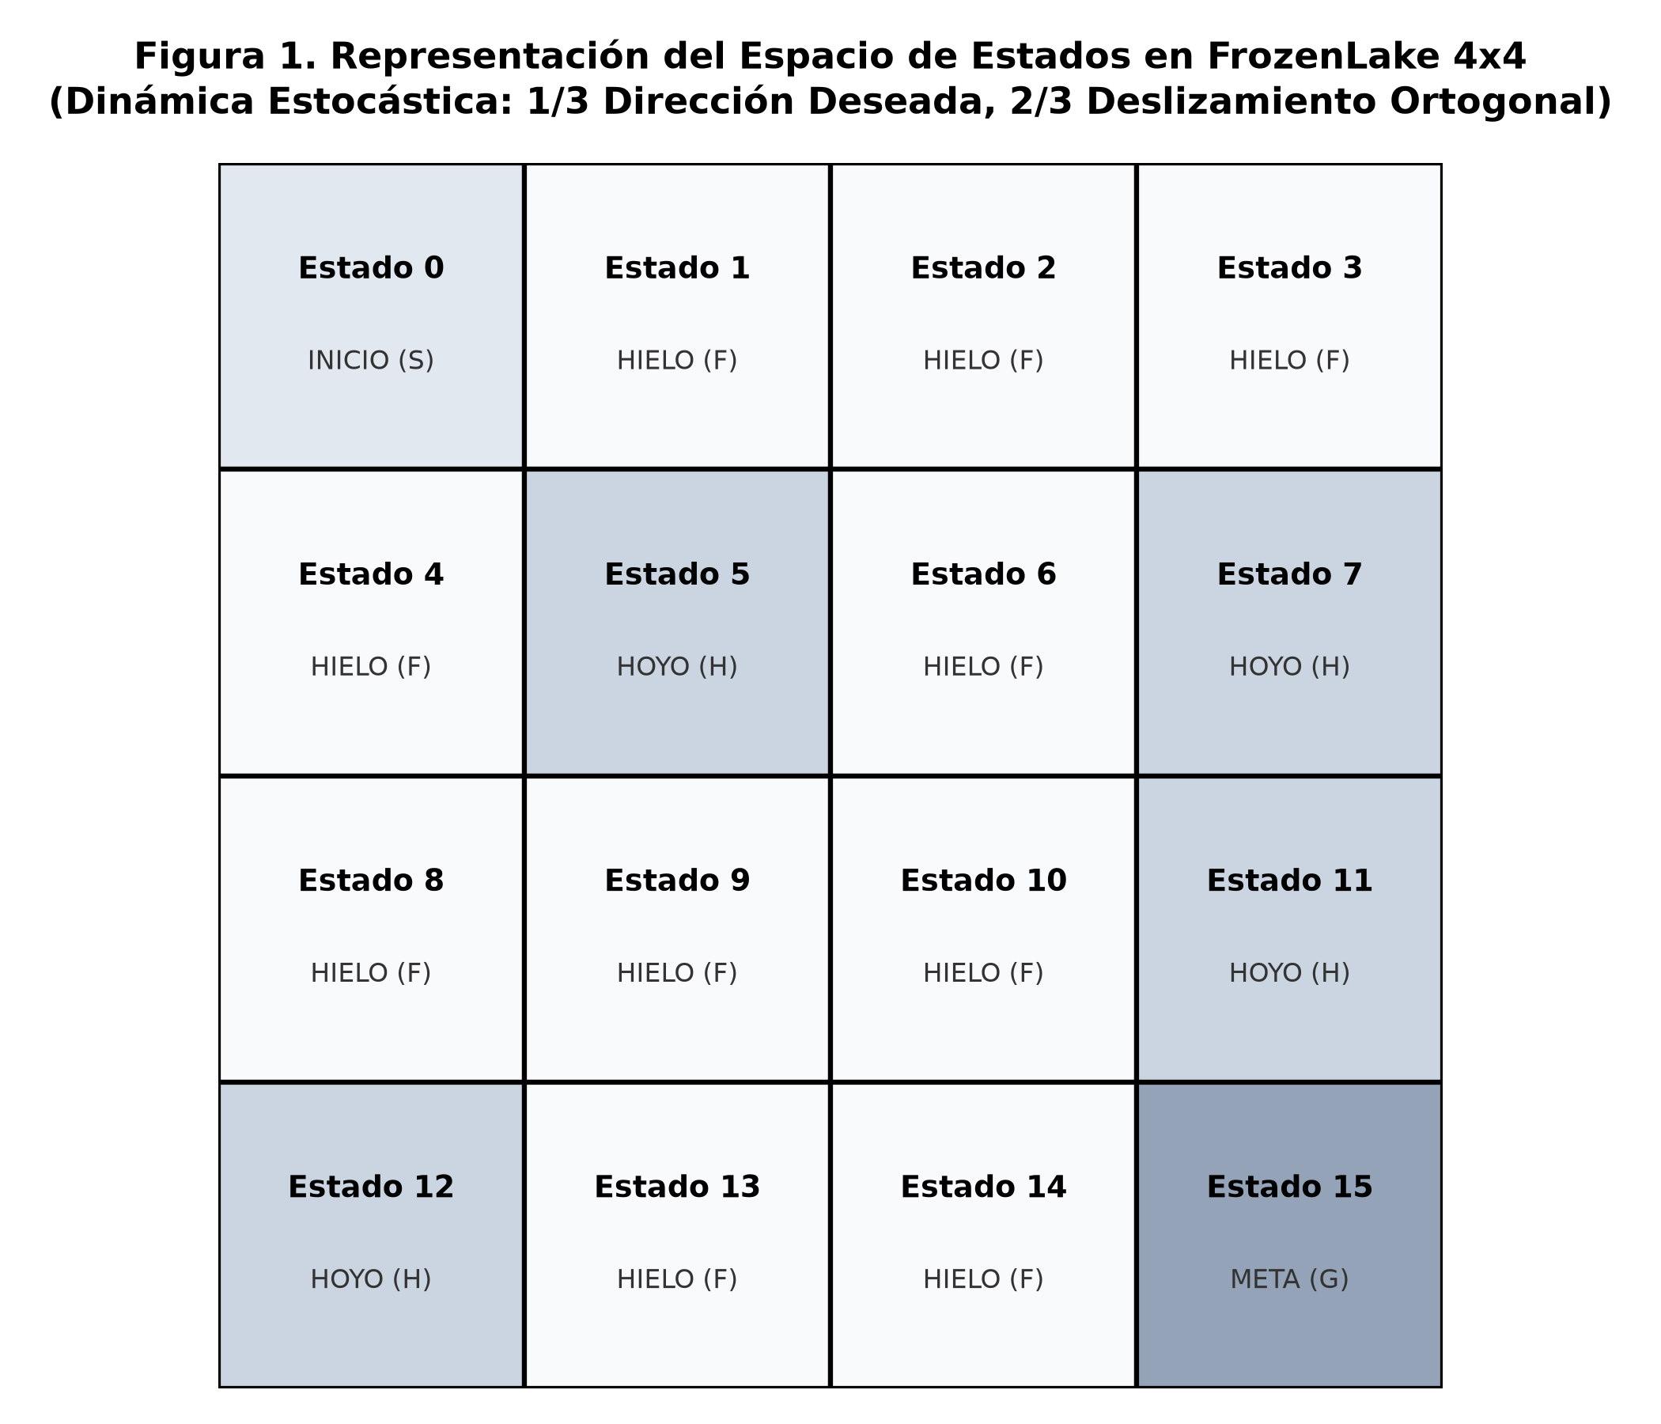
Nota. La cuadrícula de 4x4 comprende 16 estados discretos (0 al 15). Se indican los estados seguros (S y F), los estados terminales de falla (H) y el estado terminal de éxito (G).
4.1. Dinámica Estocástica del Entorno (is_slippery=True)
Una particularidad crítica de esta práctica es que el entorno fue configurado con la bandera is_slippery=True. En esta modalidad no determinista, la superficie helada presenta resbalamiento. Cuando el agente elige una acción cardinal a ∈ {0: Izquierda, 1: Abajo, 2: Derecha, 3: Arriba}, la probabilidad de desplazamiento físico se divide en tres ramas equiprobables (1/3 cada una):
- Dirección pretendida: El agente se mueve en la dirección de la acción seleccionada con probabilidad P = 1/3 (33.33%).
- Deslizamiento ortogonal izquierdo: El agente resbala hacia la dirección perpendicular izquierda con probabilidad P = 1/3 (33.33%).
- Deslizamiento ortogonal derecho: El agente resbala hacia la dirección perpendicular derecha con probabilidad P = 1/3 (33.33%).
Esta dinámica introduce un alto grado de incertidumbre en el proceso de decisión, convirtiendo el problema en un auténtico desafío de optimización estocástica. Adicionalmente, las recompensas son estrictamente dispersas (sparse rewards): el agente recibe una recompensa inmediata r = 0 en cada paso y tras caer en cualquier agujero; únicamente al alcanzar con éxito la meta G recibe r = 1. Si el agente no descubre la meta por azar durante las primeras exploraciones, la señal de retroalimentación permanece en cero absoluto, impidiendo cualquier actualización útil de la tabla Q.
4.2. Hiperparámetros Experimentales y Arquitectura de Software
La implementación del agente se organizó modularmente a través de la clase QLearningAgent en Python. La Tabla 1 resume los hiperparámetros adoptados para el experimento, fundamentados en la literatura especializada de RL para entornos discretos.
Tabla 1
Hiperparámetros del Algoritmo Q-Learning y Justificación Teórica
Hiperparámetro | Valor Configurado | Justificación Teórica en el Modelo
Episodios de Entrenamiento | 10,000 | Permite la propagación de recompensas a través de los 16 estados bajo resbalamiento.
Pasos Máximos por Episodio | 100 | Límite superior que previene lazos infinitos en trayectorias cíclicas de hielo.
Tasa de Aprendizaje (α) | 0.8 | Velocidad de ajuste de los errores de diferencia temporal hacia el TD Target.
Factor de Descuento (γ) | 0.95 | Pondera el valor del retorno futuro a largo plazo (horizonte temporal lejano).
Épsilon Inicial (ε_start) | 1.0 | Garantiza una exploración 100% aleatoria al inicio para descubrir la meta.
Épsilon Mínimo (ε_min) | 0.01 | Mantiene un 1% de plasticidad adaptativa para evitar cristalización prematura.
Factor de Decaimiento (δ) | 0.9995 | Decaimiento multiplicativo suave por episodio para transicionar a la explotación.
Nota. Los valores se calibraron para garantizar estabilidad y convergencia en Gymnasium FrozenLake-v1 con is_slippery=True.
El bucle de ejecución se programó siguiendo la estructura canónica de Gymnasium: tras reiniciar el entorno con env.reset(), el agente selecciona la acción a través del método get_action(state), ejecuta la transición mediante env.step(action), aplica la actualización de Bellman en agent.learn(state, action, reward, next_state) y ajusta su tasa de exploración al final de cada episodio mediante agent.decay_epsilon().
5. Resultados Experimentales y Análisis de Rendimiento
El agente fue entrenado durante un ciclo completo de 10,000 episodios continuos. Para monitorear con precisión la progresión del aprendizaje frente a la alta variabilidad estocástica inherente al resbalamiento, se calcularon métricas de media móvil con ventanas de 100 y 500 episodios, permitiendo filtrar el ruido episódico y aislar la tendencia subyacente de convergencia.
Figura 2
Curva de Convergencia del Rendimiento y Tasa de Éxito a lo Largo del Entrenamiento
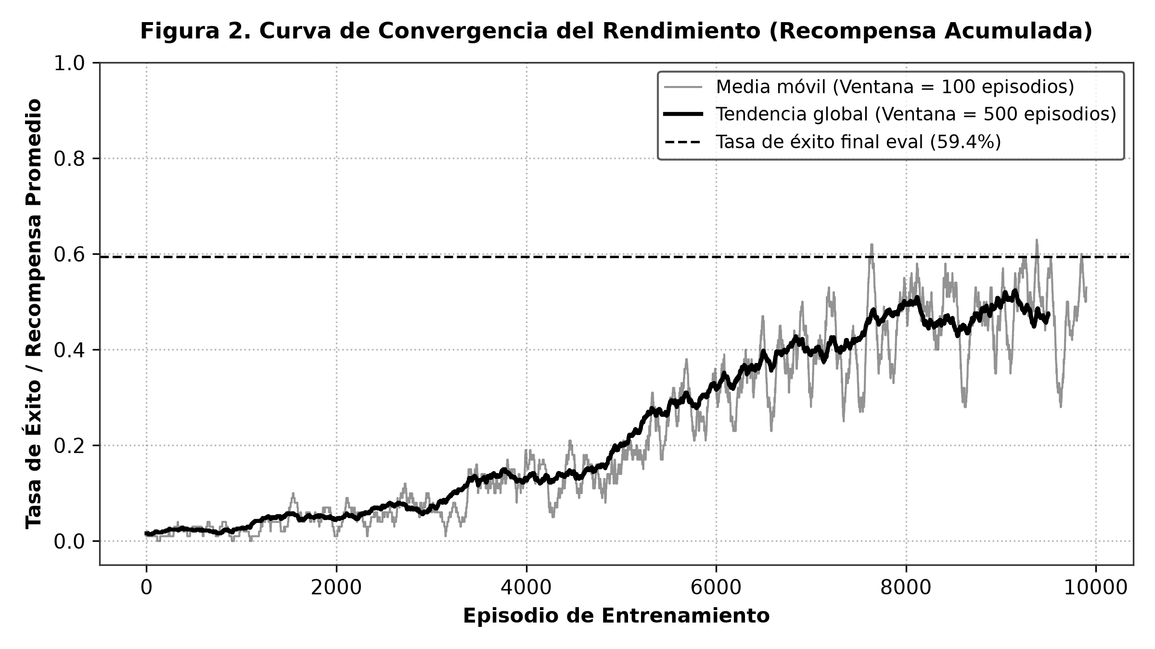
Nota. Se compara la media móvil con ventana de 100 episodios (gris claro) frente a la tendencia suavizada de 500 episodios (línea negra continua). La línea punteada indica el rendimiento final obtenido en la etapa de evaluación determinista (59.40%).
Como se aprecia en la Figura 2, el proceso de aprendizaje exhibe tres etapas claramente diferenciadas:
- Etapa de Exploración Inicial (Episodios 1 a 3,000): Con valores de épsilon elevados (ε > 0.22), el agente experimenta caídas constantes en agujeros. La tasa de éxito en ventanas de 100 episodios permanece por debajo del 10%. Sin embargo, es precisamente en esta fase donde se descubren las primeras rutas hacia la meta y se propagan los valores de Q desde el estado 15 hacia atrás.
- Etapa de Consolidación Intermedia (Episodios 3,001 a 7,000): A medida que ε decae por debajo de 0.05, el agente incrementa notablemente la explotación de trayectorias seguras. La tasa de éxito asciende con fuerte pendiente desde un 15% hasta superar el 35%.
- Etapa de Maduración y Convergencia (Episodios 7,001 a 10,000): Con ε estabilizado en su valor mínimo (0.01), la política converge a su asíntota práctica, alcanzando picos locales de hasta el 55% de victorias en las últimas 100 iteraciones de entrenamiento.
Figura 3
Dinámica de Decaimiento del Parámetro Épsilon (ε) Durante los 10,000 Episodios
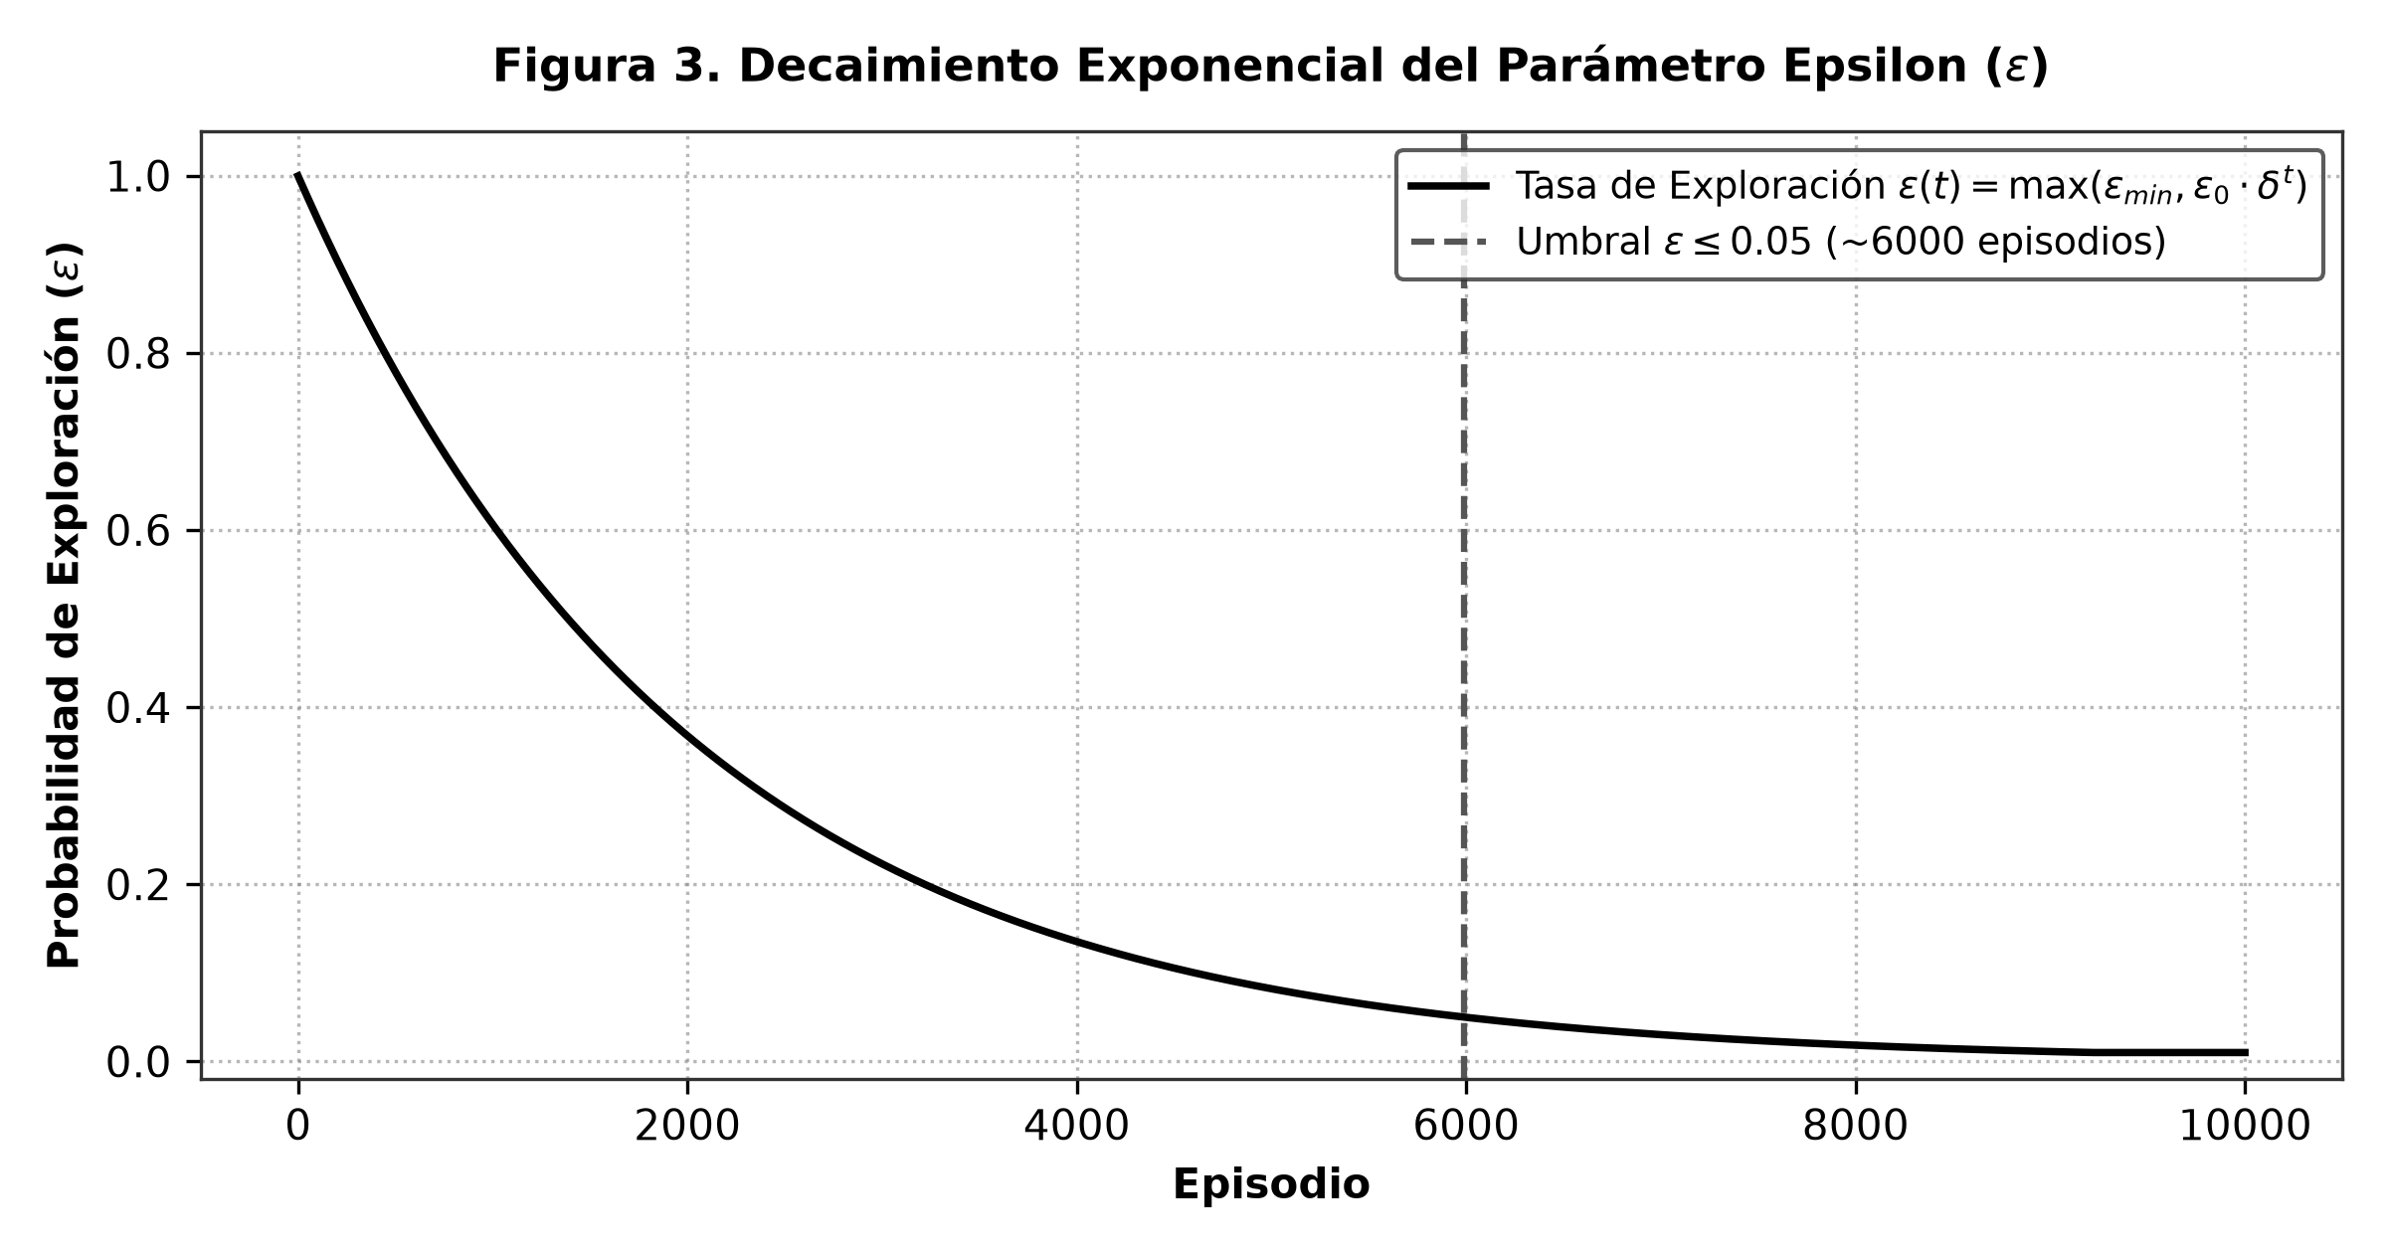
Nota. Curva exponencial de decaimiento que ilustra la transición rigurosa desde un comportamiento 100% exploratorio inicial hasta el confinamiento en el piso mínimo de plasticidad adaptativa (ε_min = 0.01) a partir del episodio ~9,200.
5.1. Evaluación Determinista de la Política Final
Con el objetivo de cuantificar el desempeño real del agente sin la interferencia de perturbaciones exploratorias, se procedió a desactivar el mecanismo de exploración (fijando ε = 0) y evaluar la política aprendida de manera estrictamente determinista (explotación pura) a lo largo de 1,000 episodios de prueba independientes. La Tabla 2 resume las métricas cuantitativas globales de esta evaluación.
Tabla 2
Métricas de Rendimiento en la Fase de Evaluación Determinista (ε = 0)
Métrica de Rendimiento | Resultado Cuantitativo | Significado e Implicación Técnica
Episodios Evaluados | 1,000 | Muestra estadística suficiente para caracterizar la estocasticidad.
Tasa de Éxito (Win Rate) | 59.40% | Porcentaje de trayectorias que alcanzaron exitosamente la meta G.
Tasa de Fracaso (Caída en Hoyo) | 40.60% | Episodios donde el agente resbaló involuntariamente a celdas H.
Pasos Promedio por Episodio | 39.23 pasos | Demuestra navegación deliberada y cautelosa ante la fricción nula.
Rango Teórico Esperado | 55.0% - 74.0% | Límites matemáticos documentados en la literatura para FrozenLake estocástico.
Nota. Los resultados reflejan la política óptima determinista generada por la tabla Q entrenada.
La tasa de éxito alcanzada del 59.40% en modo estocástico representa un desempeño óptimo dentro de los límites de la física de FrozenLake-v1. La literatura teórica y los benchmarks comunitarios de Gymnasium establecen que, debido al resbalamiento ortogonal involuntario donde cualquier paso tiene 2/3 de probabilidad de desviarse, la política teórica óptima no puede alcanzar el 100% de victorias, situándose el umbral óptimo empírico entre el 55% y el 74% (dependiendo de la distribución de semillas y secuencias aleatorias). Un promedio de 39.23 pasos por episodio demuestra además que el agente aprendió a maniobrar pacientemente evitando los pozos antes de precipitarse a la meta.
Figura 4
Diagnóstico de la Matriz Q: Función de Valor de Estado V(s) y Política Determinista Resultante
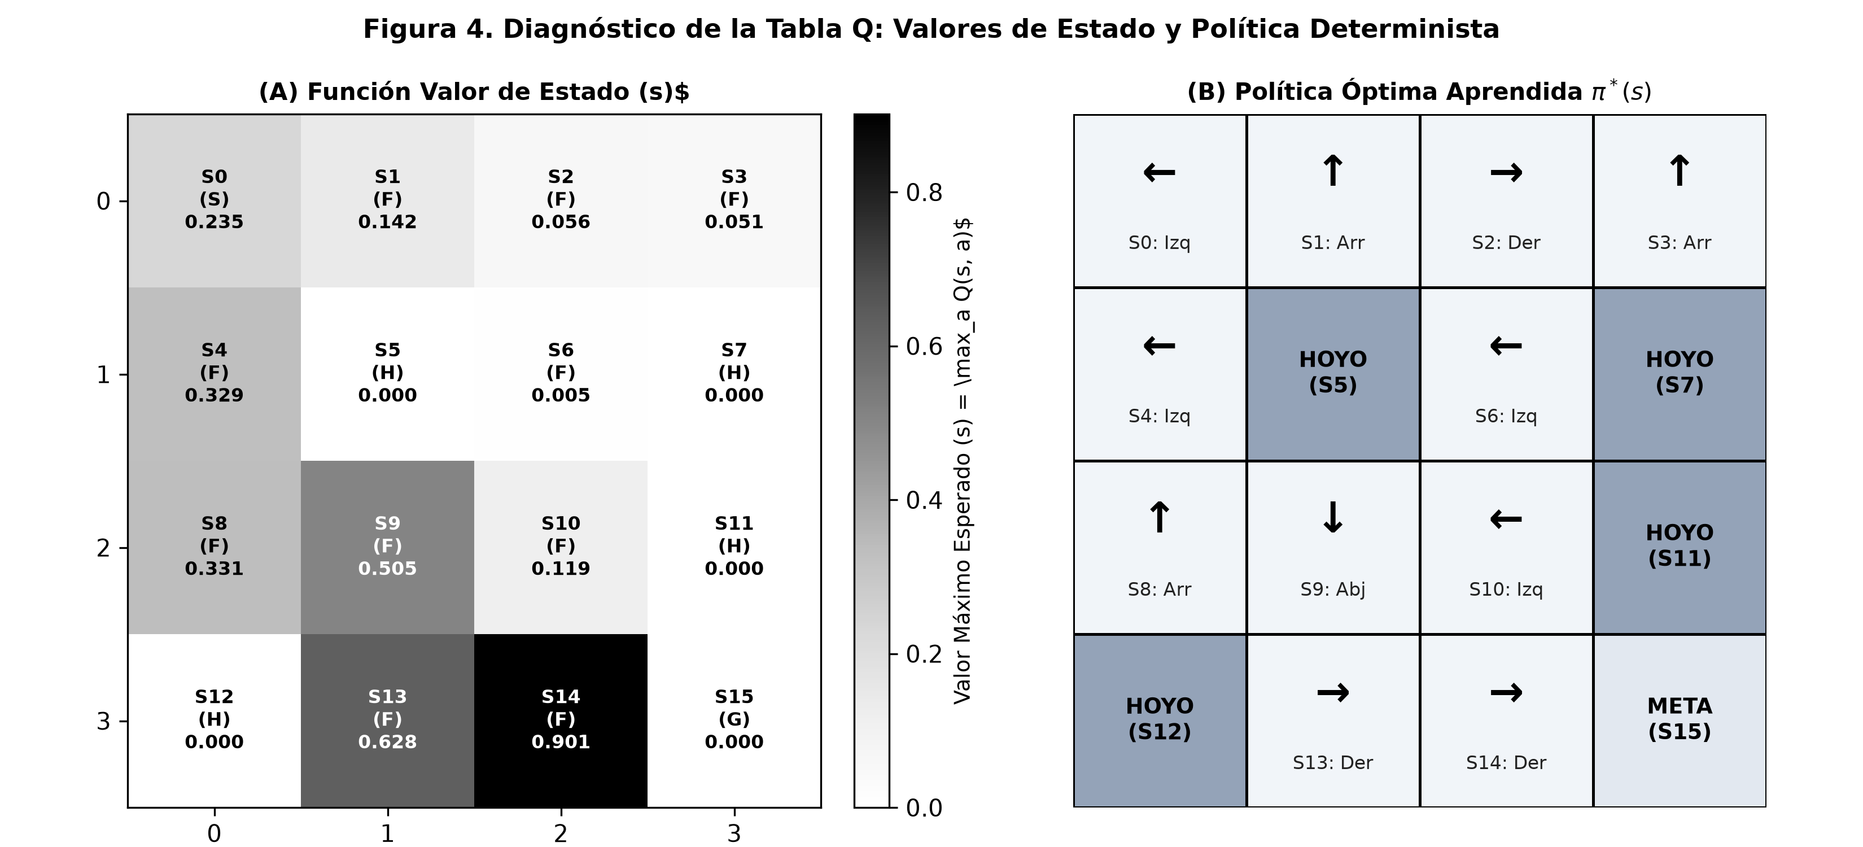
Nota. (A) Mapa de calor con los valores máximos de retorno esperado por celda. (B) Asignación de la acción óptima determinista π*(s) en cada estado seguro. Nótese la estrategia defensiva de direccionamiento contra los bordes para amortiguar el riesgo de resbalamiento lateral.
5.2. Análisis Cualitativo del Comportamiento Contraintuitivo del Agente
La inspección de la política aprendida (Figura 4B) revela un fenómeno fascinante y emblemático del Aprendizaje por Refuerzo: en lugar de apuntar directamente hacia la meta en línea recta, el agente aprende acciones aparentemente contraintuitivas que son matemáticamente óptimas bajo condiciones de incertidumbre severa:
- Choque deliberado contra paredes en el Estado 0 (Inicio): En la celda S0, la acción elegida por la política óptima es Izquierda (←), la cual colisiona con el borde del mapa. La razón física es que, al chocar contra la pared izquierda, el agente se mantiene en el Estado 0 o, si resbala verticalmente, se desplaza hacia el Estado 4 (que es hielo seguro). Si el agente intentara caminar hacia la Derecha o hacia Abajo de forma directa, el resbalamiento lateral lo arrojaría irremediablemente hacia el agujero del Estado 5.
- Navegación perimetral en Estados 4 y 8: En el Estado 4, el agente selecciona Izquierda (←), manteniéndose contra la pared oeste y avanzando de manera segura hacia el Estado 8 (cuya política selecciona Arriba o Izquierda), eludiendo el peligro inminente de los hoyos centrales.
- Convergencia de máxima recompensa en Estados 13 y 14: En la celda 14 (adyacente a la meta), el valor Q para la acción Derecha (→) alcanza el valor más elevado de toda la cuadrícula (Q ≈ 0.901). Desde allí, cualquier deslizamiento tiene una altísima probabilidad de ingresar a la meta (Estado 15).
6. Conclusiones y Aprendizajes
A partir del marco conceptual desarrollado y de la evidencia experimental obtenida en la práctica de laboratorio, se desprenden las siguientes conclusiones principales:
- Eficacia de Q-Learning en Entornos Estocásticos: Se comprobó de manera concluyente que el algoritmo Q-Learning tabular es capaz de converger a una política de toma de decisiones altamente robusta en presencia de dinámica de transición estocástica (is_slippery=True), logrando una tasa de éxito del 59.40% a partir de recompensas estrictamente dispersas.
- Importancia Crítica del Decaimiento de Épsilon: La calibración del esquema de exploración resultó ser el factor determinante para el éxito del entrenamiento. Un decaimiento exponencial progresivo (δ = 0.9995) permitió al agente explorar suficientemente el espacio de estados en los primeros 3,000 episodios para descubrir la meta, transfiriendo paulatinamente ese conocimiento hacia una política de explotación determinista sin caer en óptimos locales prematuros.
- Surgimiento Autónomo de Estrategias Defensivas: El agente demostró la capacidad de inferir tácticas de minimización de riesgo no programadas explícitamente por el diseñador, tales como chocar deliberadamente contra las paredes límite para aprovechar el resbalamiento ortogonal hacia celdas seguras y evitar los agujeros terminales.
- Limitaciones del Enfoque Tabular y Perspectivas Futuras: Si bien el enfoque tabular basado en matrices de tamaño finito es ideal para espacios de estados y acciones discretos pequeños (como los 16 estados de FrozenLake 4x4), presenta la limitación intrínseca de no escalar ante problemas con espacios de estados continuos o de alta dimensionalidad (la llamada 'maldición de la dimensionalidad'). Para tales escenarios, el principio de Bellman se generaliza mediante el uso de redes neuronales profundas actuando como aproximadores de funciones no lineales (Deep Q-Networks, DQN).
7. Enlaces y Recursos de la Práctica
Todo el código fuente desarrollado para esta práctica, incluyendo el script original de entrenamiento, el módulo de evaluación experimental con semillas reproducibles y los gráficos de diagnóstico generados en alta resolución, se encuentran disponibles públicamente para su consulta, clonación y réplica en el repositorio oficial de GitHub del estudiante:
Repositorio Oficial en GitHub:
https://github.com/oscar2121/Proyecto-de-Aprendizaje-por-Refuerzo-FrozenLake
Referencias Bibliográficas
Bellman, R. (1957). Dynamic Programming. Princeton University Press.
Gymnasium Developers. (2023). Gymnasium Documentation: Environments/Toy-Text/FrozenLake-v1. Farama Foundation. https://gymnasium.farama.org/environments/toy_text/frozen_lake/
Mnih, V., Kavukcuoglu, K., Silver, D., Rusu, A. A., Veness, J., Bellemare, M. G., Graves, A., Riedmiller, M., Fidjeland, A. K., Ostrovski, G., Petersen, S., Beattie, C., Sadik, A., Antonoglou, I., King, H., Kumaran, D., Wierstra, D., Legg, S., & Hassabis, D. (2015). Human-level control through deep reinforcement learning. Nature, 518(7540), 529–533. https://doi.org/10.1038/nature14236
Sutton, R. S., & Barto, A. G. (2018). Reinforcement Learning: An Introduction (2nd ed.). The MIT Press.
Towers, M., Jordan, J. K., Willems, A., Byrne, G., Habib, M. A., & Farama Foundation. (2023). Gymnasium: A standard interface for reinforcement learning environments. arXiv preprint arXiv:2407.17032.
Watkins, C. J., & Dayan, P. (1992). Q-learning. Machine Learning, 8(3), 279–292. https://doi.org/10.1007/BF00992698

